КРАСНОДАРСКИЙ КРАЙ  
МУПУКС

НОВОКУБАНСКОГО РАЙОНА

ОБОСНОВАНИЕ

необходимости получения разрешения на отклонение от  
предельных параметров при завершении строительства  
объекта незавершенного индивидуального жилищного  
строительства на земельном участке по адресу:  
г. Новокубанск, ул. Пушкина, 23

2420-1121-0

КРАСНОДАРСКИЙ КРАЙ  
МУПУКС

НОВОКУБАНСКОГО РАЙОНА

Заказчик: гр. Горобец Т.И.

ОБОСНОВАНИЕ

необходимости получения разрешения на отклонение от  
предельных параметров при завершении строительства  
объекта незавершенного индивидуального жилищного  
строительства на земельном участке по адресу:  
г. Новокубанск, ул. Пушкина, 23

2420-1121-0

Директор

ГИЛ

Инженер



НОРМОКОНТРОЛЬ I СОГЛАСОВАНО

2

•'i

КРАСНОДАРСКИЙ КРАЙ  
МУПУКС

НОВОКУБАНСКОГО РАЙОНА  
Член СРО союз «РОПК» СРО-П-034-12102009  
Местонахождение: 352240, г. Новокубанск, ул. Лермонтова, 63

Тел. 8(86195)31050

от 08.11.2021 г. №2420.

ОБОСНОВАНИЕ

необходимости получения разрешения на отклонение от  
предельных параметров при завершении строительства объекта  
незавершенного индивидуального жилищного строительства на

земельном участке по адресу:  
г. Новокубанск, ул. Пушкина, 23

Пояснительная записка

Земельный участок площадью 1512 кв.м, с кадастровым номером  
23:21:0401010:407, расположен по адресу: г. Новокубанск, ул. Пушкина, 23,  
принадлежит на праве собственности гр. Горобец Татьяне Ильиничне, о чем  
сделана запись в Едином государственном реестре. На данном земельном  
участке расположен объект капитального незавершенного строительства -  
индивидуальный жилой дом, который в настоящее время готовится к  
завершению строительства с последующим вводом в эксплуатацию. Жилой дом

£

Изм. Кол.

Лист № док.

Дата

2420-1121 -0

«О

й:

Разработал

Кравченко

11.21

Н. контр.  
ГИЛ

Кедя

Кедя

1.21

11.21

Общая пояснительная записка

|  |  |  |
| --- | --- | --- |
| Стадия | Лист | Листов |
| п | 1 | 9 |
| МУПУКС  Новокубанского района | | |

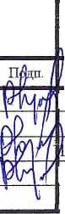

*НОРМОКОНТРОЛЬ* I СОГЛАСОВАНО

а

<1

R

3

имеет степень готовности 15%, площадь застройки 115,1 кв.м и кадастровый  
номер 23:21:0401010:6442.

Согласно правил землепользования и застройки Новокубанского  
городского поселения Новокубанского района (далее ПЗЗ), утвержденными  
решением Совета Новокубанского городского поселения Новокубанского  
района от 01.08.2014 г. № 585 «Об утверждении Правил землепользования и  
застройки территории Новокубанского городского поселения Новокубанского  
района Краснодарского края», в редакции от 23.04.2021 г. № 236 «О внесении  
изменений в решение Совета Новокубанского городского поселения  
Новокубанского района от 01.08.2014 г. № 585 «Об утверждении Правил  
землепользования и застройки территории Новокубанского городского  
поселения Новокубанского района Краснодарского края», установлен  
градостроительный регламент, в соответствии е которым данный земельный  
участок расположен в территориальной зоне Ж-1 - зона застройки  
индивидуальными жилыми домами. Зона застройки индивидуальными жилыми  
домами Ж-1 выделена для обеспечения правовых, социальных, культурных,  
бытовых условий формирования жилых районов с минимально разрешенным  
набором услуг местного значения, где установлены следующие предельные  
(минимальные и (или) максимальные) размеры земельных участков и  
предельные параметры разрешенного строительства или реконструкции  
объектов капитального строительства:

1. минимальная/максимальная площадь земельных участков - 300-2500

кв.м;

1. минимальная ширина вдоль фронта улицы -12 м;
2. минимальные отступы от границ земельных участков в целях  
   определения мест допустимого размещения зданий, строений, сооружений - от  
   красной линии улиц - 5,0 м в новых микрорайонах; по линии существующей  
   застройки в застроенной территории;

|  |  |  |  |  |  |  |  |
| --- | --- | --- | --- | --- | --- | --- | --- |
|  |  |  |  | р | г | / |  |
|  |  |  |  | 1 | у | Г |  |
| Изм. | Кол. | Лист | №док | ПодЬ. ' | | | Дата |

НОРМОКОНТРОЛЬ СОГЛАСОВАНО

to

a:

s

II

cq

о -  
а;

1. минимальные отступы от границ земельных участков в целях  
   определения мест допустимого размещения зданий, строений, сооружений - от  
   красных линий проездов - 0,0 м в новых микрорайонах; по линии  
   существующей застройки в застроенной территории;
2. минимальные отступы от границ земельных участков в целях  
   определения мест допустимого размещения зданий, строений, сооружений - от  
   границ смежных земельных участков - 0,0 м при блокировке; в иных случаях -  
   3,0 м;
3. максимальное количество надземных этажей зданий - 3;
4. максимальная высота зданий от уровня земли до уровня верха  
   перекрытия последнего этажа - 20 м;
5. максимальный процент застройки - 60%.

Планируемый к завершению строительства с последующим вводом в  
эксплуатацию объект недвижимости, стал возводится до установления  
действующего градостроительного регламента, а именно в 2012 году, с учетом  
выданного разрешения на строительство № RU 23522105-232 от 10.12.2012 г.  
на строительство индивидуального жилого дома. В настоящее время,  
рассматриваемый объект незавершенного строительства на земельном участке  
по ул. Пушкина, 23 в г. Новокубанске, имеет процент готовности 15 % и  
зарегистрирован в Едином государственном реестре недвижимости с  
кадастровым номером 23:21:0401010:64424, а также расположен на расстоянии  
1,55-1,57 м от межевой границы с соседним участком по ул. Пушкина, 21 (по  
нормативу не менее 3,0 м) и на расстоянии 2,48-2,88 м от фасадной межевой  
границы по ул. Кооперативная (по нормативу не менее 5,0 м).

Согласно ст. 36 п. 9 Градостроительного кодекса Российской Федерации,  
строительство или реконструкция объектов капитального строительства,  
предельные параметры которых не соответствуют градостроительному  
регламенту, осуществляется только путем приведения таких объектов в

|  |  |  |  |  |  |  |
| --- | --- | --- | --- | --- | --- | --- |
|  |  |  |  | ЙЛ | 1) , |  |
|  |  |  |  | 1 | м |  |
| Изм. | Кол. | Лист | №док | Подп. | | Дата |

нотоконтроль *согласовано*

f:

«о

a

1

=s

соответствие с градостроительным регламентом или путем уменьшения их  
несоответствия предельным параметрам разрешенного строительства.  
Ввиду невозможности сохранения целостности здания (монолитный  
железобетонный фундамент) при соблюдении предельных параметров  
разрешенного строительства, приведение в соответствие с  
градостроительным регламентом в части минимального отступа зданий от  
границ смежных участков невыполнимо. Завершение строительства будет  
производиться путем уменьшения несоответствий градостроительному  
регламенту, с сохранением существующего архитектурно-планировочного  
решения.

При этом, геометрические параметры объекта незавершенного  
строительства изменяться не будут.

Обоснование

Идентификация здания согласно со ст. 4 Федерального закона от  
30.12.2009 г. № 384-ФЗ «Технический регламент о безопасности зданий и  
сооружений»:

1. назначение - индивидуальный жилой дом;
2. принадлежность к объектам транспортной инфраструктуры и к другим  
   объектам, функционально-технологические особенности которых влияют на  
   безопасность - не принадлежит;
3. возможность опасных природных процессов и явлений, а также  
   технологических воздействий на территории, на которой будут осуществляться  
   строительство, реконструкция (переустройство) и эксплуатация здания или  
   сооружения - расчетная сейсмичность площадки - 7 баллов;
4. принадлежность к опасным производственным объектам - не  
   принадлежит;
5. пожарная и взрывопожарная опасность - класс функциональной  
   пожарной опасности - Ф 1.4;

|  |  |  |  |  |  |  |
| --- | --- | --- | --- | --- | --- | --- |
|  |  |  |  | \й | г; |  |
|  |  |  |  | 1 | ЛлЛ |  |
| Изм. | Кол. | Лист | Х»док | ПодД | | Да:?. |

НОРМОКОНТРОЛЬ СОГЛАСОВАНО

а

S-

1

'■о

а

*

t§

к

1. наличие помещений с постоянным пребыванием людей - для  
   постоянного проживания;
2. уровень ответственности - нормальный.

Согласно пункту 7.9 СП 55.13330.2016 «Дома жилые

одноквартирные», степень огнестойкости и класс конструктивной  
пожарной опасности не нормируются для одноэтажных и двухэтажных  
домов. Согласно пункту 4.13 СП 4.13130.1016 «Системы противопожарной  
защиты. Ограничение распространения пожара на объектах защиты.  
Требования к объемно-планировочным и конструктивным решениям»,  
противопожарные расстояния между домами, домами и хозяйственными  
постройками на соседних участках не нормируются при применении  
противопожарных стен в соответствии с пунктом 4.11 (выше указанного  
СП) и возведение домов, хозяйственных построек на смежных земельных  
участках допускается без противопожарных разрывов по взаимному  
согласию собственников (домовладельцев). Подъезд пожарных  
автомобилей к планируемому объекту ИЖС предусмотрен с ул.  
Кооперативная. Рассматриваемое здание не ограничивает доступ  
пожарных автомобилей к существующим объектам капитального  
строительства на соседних земельных участках.

В соответствии с графическим приложением к настоящему обоснованию  
(схема планировочной организации земельного участка), существующее  
расположение объекта незавершенного строительства позволяет обеспечить  
объемно-планировочные решения в соответствии с требованиями к инсоляции  
согласно СанПиН 2.2.1/2.1.1.1076-01 «Гигиенические требования к инсоляции и  
солнцезащите помещений жилых и общественных зданий и территорий».  
Рассматриваемый объект расположен на расстоянии не менее 6,0 м до соседних  
объектов ИЖС.

|  |  |  |  |  |  |  |  |
| --- | --- | --- | --- | --- | --- | --- | --- |
|  |  |  |  |  |  |  |  |
|  |  |  |  |  |  |  |  |
| Изм. | Кол. | Лист | №док | Под^. ' | | | Дата |

НОРМОКОНТРОЛЬ I СОГЛАСОВАНО

а

i-

Участок расположен в границе максимального стока 1,0 %  
обеспеченностью р. Кубань.

В соответствии с нахождением земельного участка) в границе  
максимального стока 1,0 % обеспеченностью р. Кубань, а также с  
законодательством в области охраны окружающей среды и законодательством  
по защите населения от чрезвычайных ситуаций природного и техногенного  
характера, необходимо соблюдать комплекс защитных мероприятий от  
затопления.

Кроме гидроизоляции фундаментов сооружений, требуется организация  
водоотлива из строительных котлованов и траншей. На большинстве  
строительных площадок требуется искусственное повышение территории  
(отсыпка) на 2 и более метров.

Из защитных мероприятий необходимо предусмотреть спрямление и  
укрепление бортов и днищ русел рек, на наиболее активно размываемых  
участках и предусмотреть, как минимум, обязательное обвалование русел рек.

При выборе фундаментов зданий и сооружений в областях развития  
глинистых отложений, следует учитывать сильные колебания уровня  
грунтовых вод и связанные с этим изменения характеристик глинистых  
оснований ведущих к деформациям сооружений. В связи с вышеизложенным  
при строительстве рекомендуется устройство фундаментов на свайных  
основаниях, размещение на первом и цокольных этажах нежилых помещений,  
обязательное страхование имущества.

В пределах зоны затопления устанавливаются:

* минимальная высота цоколя жилого дома -1.5 м;
* подсыпка территории;
* отсутствие жилых помещений в жилых домах этажностью свыше одного  
  при высоте цоколя менее 1.5 м в объеме первого этажа.

|  |  |  |  |  |  |  |
| --- | --- | --- | --- | --- | --- | --- |
|  |  |  |  | h | П |  |
|  |  |  |  | Г | W |  |
| Изм. | Кол. | Лист | Кадок | ПодА | | Да! а |

НОР'МОКОНТРОЛЬ I ^ СОГЛАСОВАНО

to

«I

I

а

I

t§

Согласно СанПиН 2.2.1/2.1.1.1200-03 «Санитарно-защитные зоны и  
санитарная классификация предприятий, сооружений и иных объектов»,  
санитарно-защитные зоны для объекта незавершенного строительства на  
рассматриваемом земельном участке, не предусматриваются, так как  
планируемый индивидуальный жилой дом не является источником воздействия  
на среду обитания и здоровье человека.

С учетом того, что данный объект недвижимости уже возведен  
(готовность 15 % и зарегистрирован в ЕГРН как собственность с  
государственной регистрацией права -№ 23:21:0401010:6442-23/254/2021-1  
от 12.07.2021 г), возводится по объемно-планировочным решениям по  
разрешению на строительство нового дома и является объектом  
капитального строительства, где его перенос будет составлять  
несоизмеримый ущерб при дальнейшей эксплуатации (конструкция  
фундамента выполнена из монолитного железобетона и имеет прочную  
связь с землей), а также соблюдением требований технических  
регламентов, СП, СанПиН, с учетом наличия особых требований к  
использованию территории и при условии соблюдения данных требований  
для охранных и защитных зон, то возможно сохранить его расположение  
от межевой границы с соседним земельным участком по ул. Пушкина, 21  
на расстоянии 1,55-1,57 м и на расстоянии 2,48-2,88 м от фасадной межевой  
границы по ул. Пушкина, с учетом соблюдения санитарных норм до  
соседних объектов ИЖС (жилой дом на земельном участке по ул.

Пушкина, 21) не менее 6,0 м.

Необходимое отклонение от предельных параметров разрешенного  
строительства должно осуществляться при согласии всех заинтересованных  
лиц, через проведение процедуры публичных слушаний в органах местного  
самоуправления.

|  |  |  |  |  |  |  |
| --- | --- | --- | --- | --- | --- | --- |
|  |  |  |  |  | гг | . |
|  |  |  |  |  | см |  |
| Изм. | Кол. | Лист | №док | По/Ьз. | | Дата |

Форма выпискаутверждена  
приказом Ростехнадзора от 04.03.2019М 86

ВЫПИСКА

ИЗ РЕЕСТРА ЧЛЕНОВ САМОРЕГУЛИРУЕМОЙ ОРГАНИЗАЦИИ

08.06.2021 293

(дата) (номер)

Союз «Региональное объединение проектировщиков Кубани» саморегулируемая оргятшчаттия

(Союз "РОГЖ" €РО)

(полное и сокращенное наименование саморегулируемой организации)

Саморегулируемая организация, основанная на членстве лиц, осуществляющих подготовку

проектной документации

(вид саморегулируемой организации)

Россия, 350000. г, Краснодар, ул. Красноармейская, д. 68. оф. 201. htroy/'[www.sropkjru/](http://www.sropkjru/).

[mfo@sropk.ru](mailto:mfo@sropk.ru)

(адрес места нахождения саморегулируемой организации, адрес официального сайта в информационно-  
телекоммуникационной сети "Интернет", адрес электронной почты)

СРО-П-034-12102009

(регистрационный номер записи в государственном реестре саморегулируемых организаций)

выдана: Муниципальное унитарное предприятие "Управление капитального строительства

Новокубанского района"

(фамилия, имя (в случае, если имеется) отчество заявителя - физического лица или полное наименование заявителя —

юридического лица)

|  |  |
| --- | --- |
| Наименование Сведения | |
| 1. Сведения о члене саморегулируемой организации: | |
| 1.1 Полное и (в случае, если имеется) сокращенное наименование юридического лица или фамилия, имя. (в случае, если имеется) отчество индивидуального предпринимателя | Муниципальное унитарное предприятие "Управление капитального гтроитеяьсгваНовокубанского района" МУП "УКС. Новокубанского района" |
| 1.2 Идентификационный номер налогоплательщика (ИНН) | 2343009940 |
| 1.3 Основной государственный регистрационный номер (ОГРН) или основной государственный регистрационный номер индивидуального предпринимателя (ОГРНИП) | 1162372050983 |
| 1.4 Адрес места нахождения юридического лица | Российская Федерация, 352240, Краснодарский край, г. Новокубанск, ул. Советская, д. 82 |
| 1.5 Место фактического осуществления деятельности (только для индивидуального предпринимателя) |  |
| 2. Сведения о членстве индивидуального предпринимателя или юридического лица в саморегулируемой организации: | |
| 2.1 Регистрационный номер члена в реестре членов саморегулируемой организации | 175 |
| 2.2 Дата регистрации юридического лица или индивидуального  предпринимателя в реестре членов саморегулируемой организации  (число, месяц, год) | 18.11.2010 |
| 2,3 Лата (число, месяц, гол! и номео оешення о гтиеме в члены саморегулируемой организации | 18.11.2010, Протокол №45 |
| 2.4 Дата вступления в силу решения о приеме в члены саморегулируемой организации (число, месяц, год) | 18.11.2010 |

2.5 Дата прекращения членства в саморегулиру емой организации (число,  
месяц, год)

2.6 Основания прекращения членства в само регулируемой организации

**3. Сведения о наличии у члена саморегулируемой организации права выполнения работ:**

3.1 Дата, с которой член саморегулируемой организации имеет право выполнять инженерные изыскания,

осуществлять подготовку проектной документами, строительство, реконструкцию, капитальный ремонт,  
снос объектов капитального строительства по договору подряда на выполнение инженерных изысканий,  
подготовку' проектной документации, по договору строительного подряда, по договору подряда на

осуществление сноса:

|  |  |  |
| --- | --- | --- |
| в отношении объектов капитального строительства (кроме особо опасных, технически сложных и уникальных объектов, объектов использования атомной энергии) | в отношении особо опасных, технически сложных и уникальных объектов капитального строительства (кроме объектов использования атомной энергии). | в отношений объектов использования атомной энергии |
| 18.11.2010 | - | - |

3.2 Сведения об уровне ответственности члена саморегулируемой организации по обязательствам по договору  
подряда на выполнение инженерных изысканий, подготовку проектной документации, по договору  
строительного подряда, по договору подряда на осуществление сноса, и стоимости работ по одному' договору,

|  |  |  |
| --- | --- | --- |
| а) первый | ✓ | не превышает 25 000 000 (двадцать пять миллионов) рублей. |
| б) второй |  | не превышает 50 000 000 (пятьдесят миллионов) рублей. |
| в) третий |  | не превышает 300 000 000 (трехсот миллионов) рублей. |
| г) четвертый |  | составляет 300 000 000 (триста миллионов) рублей и более. |

3.3 Сведения об уровне ответственности члена саморегулируемой организации по обязательствам по договору  
подряда на выполнение инженерных изысканий, подготовку проектной документации, по договору  
строительного, подряда..по договору ппдряда.нюасу'щесхвления снгша^яаклтачаамьш.аисппльяшанием.  
конкурентных способов заключения договоров, в соответствии с которым указанным членом внесен взнос в

|  |  |  |
| --- | --- | --- |
| а) первый |  | не превышает 25 000 000 (Двадцать пять миллионов) рублей. |
| б) второй |  | не превышает 50 000 000 (Пятьдесят миллионов) рублей. |
| в) третий |  | не превышает 300 000 000 (Триста миллионов) рублей. |
| г) четвертый |  | составляет 300 000 000 (Триста миллионов) рублей и более. |

4. Сведения о приостановлении нрава выполнять инженерные изыскания, осуществлять подготовку  
проектной документации, строительство, реконструкцию, капитальный ремонт, снос объектов  
**капитального строительства:**

4.1 Дата, с которой приостановлено право выполнения работ (число,  
месяц, год)

Отсутствует

4.2 Срок, на который приостановлено право выполнения работ

Отсутствует

Директор



В.Н. Малюк

М.П.

Меж.мунииипальный отдел по г. Армавиру. Новокубанскому и Успенскому районам Управления Федеральной службы государственной регистрации, кадастра и картографии

по Краснодарскому краю (Армавир')

полное наименование органа регистрации прав

Выписка из Единого государственного реестра недвижимости об основных характеристиках и зарегистрированных правах на объект недвижимости

Сведения об основных характеристиках объекта недвижимости  
В Единый государственный реестр недвижимости внесены следующие сведения:

Раздел 1 Лист 1

|  |  |  |  |
| --- | --- | --- | --- |
| Объект незавершенного строительства | | | |
| вид объекта недвижимости | | | |
| Лист № 1 раздела 1 Всего листов раздела 1: 1 Всего разделов: 3 Всего листов выписки: 3 | | | |
| 12.07.2021г. | | | |
| Кадастровый номер: 23:21:0401010:6442 | | | |
| Номер кадастрового квартала: | 23:21:0401010 | | |
| Дата присвоения кадастрового номера: | 12.07.2021 | | |
| Ранее присвоенный государственный учетный номер: | данные отсутствуют | | |
| Адрес: | Краснодарский край, Новокубанский район, г. Новокубанск, ул Пушкина, д. 23 | | |
| Площадь: | 115.1 | | |
| Степень готовности объекта незавершенного строительства, %: | 15 | | |
| Основная характеристика объекта незавершенного строительства и ее проектируемое значение: | ТИП | значение | единица измерения |
| площадь | 115.1 | в квадратных метрах |
| Проектируемое назначение: | жилое | | |
| Кадастровая стоимость, руб.: 1 | не определена | | |
| Кадастровые номера иных объектов недвижимости, в пределах которых расположен объект недвижимости: | 23:21:0401010:407 | | |
| Виды разрешенного использования: | данные отсутствуют | | |
| Статус записи об объекте недвижимости: | Сведения об объекте недвижимости имеют статус "актуальные" | | |
| Особые отметки: | данные отсутствуют | | |
| Получатель выписки: | Балынская Ирина Владимировна (представитель правообладателя), Правообладатель: от имени заявителя Горобец Татьяны Ильиничны | | |

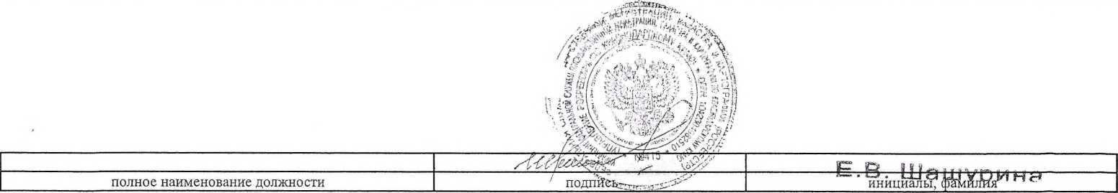

М.П

)

)

Раздел 2 Лист 2

Выписка из Единого государственного реестра недвижимости об основных характеристиках и зарегистрированных правах на объект недвижимости

Сведения о зарегистрированных правах

Объект незавершенного строительства

вид объекта недвижимости

Лист № 1 раздела 2

Всего листов раздела

2: 1

Всего разделов:

Всего листов выписки: 3

12.07.2021г.

Кадастровый номер:

23:21:0401010:6442

|  |  |  |  |
| --- | --- | --- | --- |
| 1 | Правообладатель (правообладатели): | 1.1 | Горобец Татьяна Ильинична, 06.12.1970, гор. Новокубанск Краснодарского края, Российская Федерация, СНИЛС 084-577-164 02  паспорт гражданина Российской Федерации серия 03 03 №114957, выдан 17.07.2002, Новокубанский РОВД Краснодарского края  Россия, Краснодарский край, Новокубанский район, х. Федоровский, ул. Вишневая, дом №2 |
| 2 | Вид, номер, дата и время государственной регистрации права: | 2.1 | Собственность  23:21:0401010:6442-23/254/2021 -1  12.07.2021 09:18:49 ’ |
| 3 | Документы-основания | 3.1 | Договор купли-продажи, выдан 09.07.2014 |
| 4 | Ограничение прав и обременение объекта недвижимости: | не зарегистрировано | |
| 5 | Заявленные в судебном порядке права требования: | данные отсутствуют | |
| 6 | Сведения о возражении в отношении зарегистрированного права: | данные отсутствуют | |
| 7 | Сведения о наличии решения об изъятии объекта недвижимости для государственных и муниципальных нужд: | данные отсутствуют | |
| 8 | Сведения о невозможности государственной регистрации без личного участия правообладателя или его законного представителя: | данные отсутствуют | |
| 9 | Правопритязания и сведения о наличии поступивших, но не рассмотренных заявлений о проведении государственной регистрации права (перехода, прекращения права), ограничения права или обременения объекта недвижимости, сделки в отношении объекта недвижимости: | отсутствуют  .^ЗЭС^йДЗ^..... | |

|  |  |  |
| --- | --- | --- |
|  |  | Е . & г щ ШН¥-& WHHU3 |
| полное наименование должности- - - | / подпис^ | инициалы, фамилия |

м.п.

Раздел 4 Лист 3

)

Выписка из Единого государственного реестра недвижимости об основных характеристиках и зарегистрированных правах на объект недвижимости

Описание местоположения объекта недвижимости

■■■■ ■

Объект незавершенного строительства

вид объекта недвижимости

Лист № 1 раздела 4

Всего листов раздела 4: 1

Всего разделов: 3

Всего листов выписки: 3

12.07.2021г.

Кадастровый номер:

23:21:0401010:6442

Схема расположения объекта недвижимости (части объекта недвижимости) на земельном участке(ах)

Масштаб 1:200

Условные обозначения

|  |  |  |
| --- | --- | --- |
|  |  | IE . R 1И ям) a s w п м о о |
| полное наименование должности | / ПОДПИСИ ' | инициалы, фамилия |

М.П.

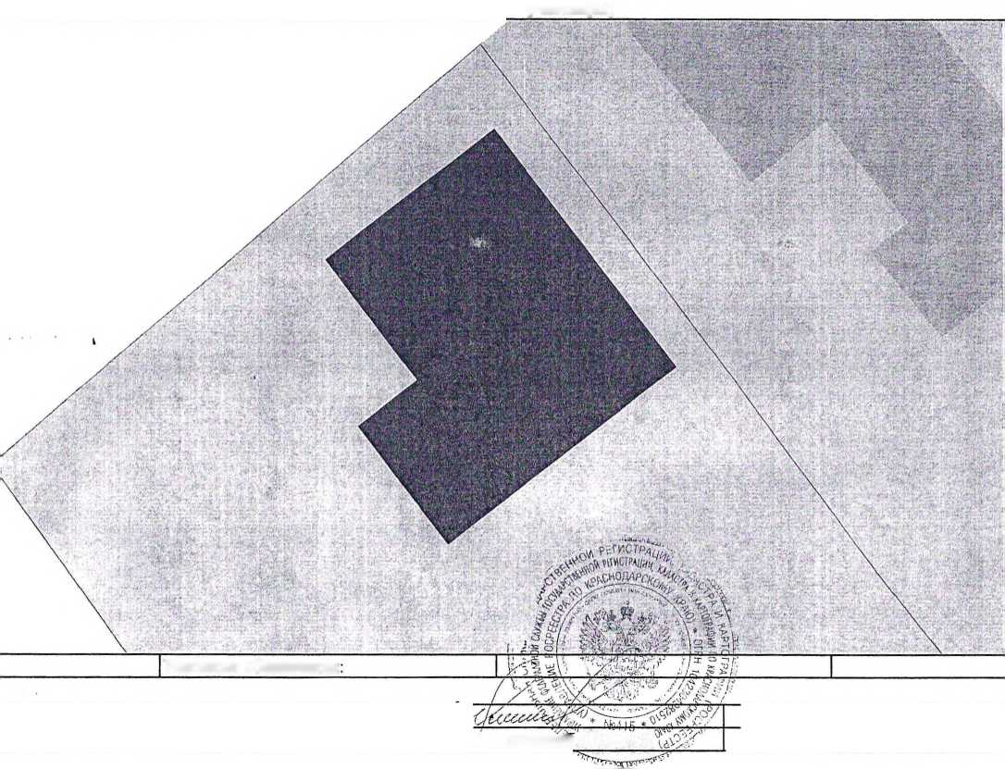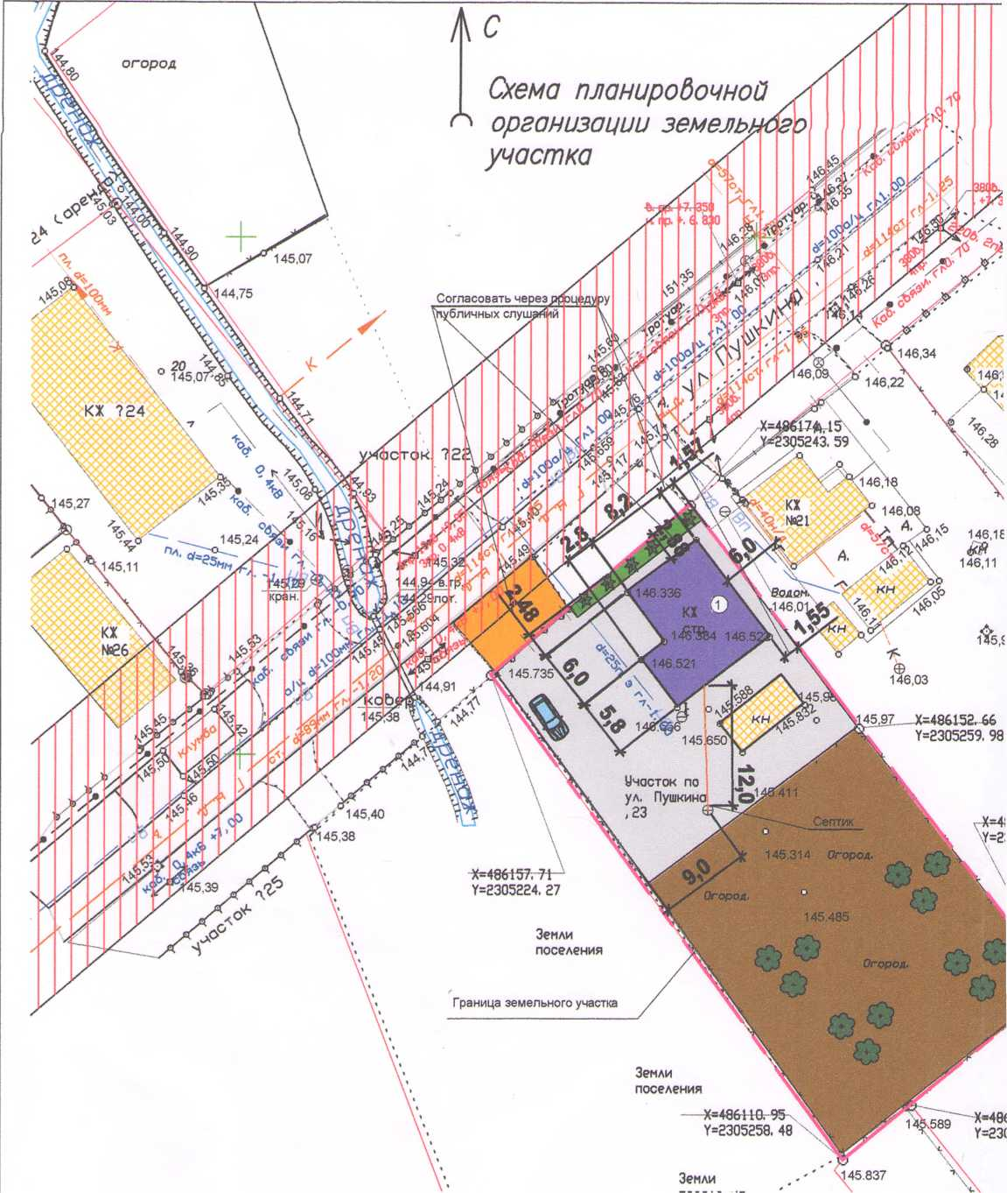

1. Все размерь дана & метрах
2. Кадастродай номер земельного участка 23:21:0401010:407  
   3 Площадь земельного участка 1512 кб.м
3. Площадь застройки 141,8 кб.м
4. Процент застройки 10%

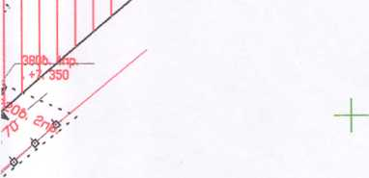

146,18

&&

146,11

СкЬ.

^152.^6  
05259, 98

Огорол•

148,79

Огород**.**

Участок по  
у л. СоЬетская , 32

|  |  |
| --- | --- |
| © | - люк канализации |
| © | - люк водопровода |
| в | - водопровод |
| — к | - канализация |
| Г | - газопровод |
| Q | - дерево |
|  | - опора ЛЭП |

У



* граница земельного участка
* слаботочные сети
* лэп
* существующий объект незавершенного строительства  
  (индивидуальный жилой дом)
* охранная зона ЛЭП 10 кВ
* бетон/плитка
* газон/клумба



- существующие объекты капитального строительства



*

* гравий
* огород
* деревья/объекты садоводства
* кустарники/объекты благоустройства

|  |  |  |  |  |  |  |  |  |  |  |
| --- | --- | --- | --- | --- | --- | --- | --- | --- | --- | --- |
|  |  |  |  |  | |  | 2420-1121-ПЗУ | | | |
|  |  |  |  |  | |  |
|  |  |  |  |  | |  | Адрес г Новокубанск, ул Пушкина, 23 Заказчик гр Горобец Т.И | | | |
|  |  |  |  |  | | \ |
| Изм. | Кол. уч. | Лист | It док |  | ПР9П- , | Щата |
| Разработал | | Кравченко | |  | ЧМдЛ |  | Графическое описание обоснования для разрешения на отклонением от предельных параметров | Стадия | Лист | Листов |
|  | |  | |  | |  | П | 1 | 1 |
|  | |  | |  | |  |
|  | |  | |  | жгъ | 1 | Схема планировочной организации земельного участка М1:500 | МУП УКС  Новокубанского райс-с | | |
| Н контр. | | Кедя | | \ | Чг! | / |
| ГИП | | Кедя | |  | щА |  |

